Toimintasuunnitelma 2024

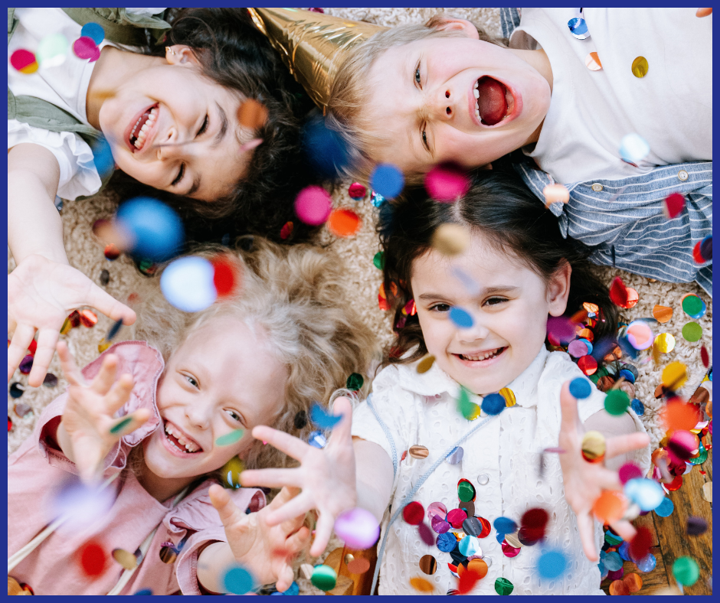

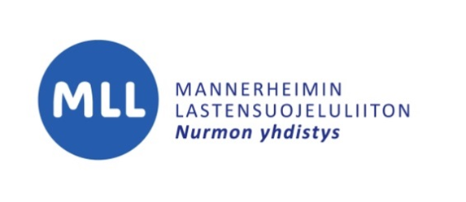
TOIMINTA-AJATUS
Jokaisella lapsella on oikeus hyvään ja onnelliseen lapsuuteen. Toiminnan tarkoituksena on edistää lapsen ja lapsiperheen hyvinvointia, lisätä lapsuuden arvostusta ja näkyvyyttä yhteiskunnassa sekä tuoda lapsen näkökulmaa päätöksentekoon. Yksi tärkeä osa-alue tässä työssä on vanhemmuuden arvostaminen ja tukeminen.

TOIMINNAN PÄÄMÄÄRÄT
Tavoitteena on lasten elinolojen ja arkiympäristön parantaminen sekä se, että vanhemmuus ja kasvatustyö saavat arvostusta ja tukea. Toimintamme kautta vaikutamme siihen, että vapaaehtoistyö, toisen auttaminen, välittäminen ja yhteisen vastuun kantaminen ovat yhteiskunnan näkyviä arvoja.

MLL:N ARVOT
- Lapsen ja lapsuuden arvostus
- Yhteisvastuu
- Inhimillisyys
- Yhdenvertaisuus

MLL:N PERIAATTEET
- Avoimuus
- Ilo
- Kumppanuus
- Osallisuus
- Arjen arvostus

KOKOAVA TOIMINTA
Yhdistys järjestää kokoavaa toimintaa. Tavoitteena on, että lapset ja vanhemmat voivat tavata toisiaan ja saada vertaistukea arjen asioihin. Pyrimme viikoittain kokoontuvaan perhekahvilaan ja järjestämään yksittäisiä tapahtumia ja retkiä.

Kokoavan toiminnan on tarkoitus olla ennaltaehkäisevää perheiden hyväksi tehtävää työtä. Toteutuessaan se on tärkeä lisä kaupungin ja seurakunnan tarjontaan.

Perhekahvila
Perhekahvila toimii täysin vapaaehtoisvoimin ja on kävijöille maksuton. Kahvilan järjestämistä on tarkoitus jatkaa vuonna 2024.

Pikkulapset ja vanhempi väki-kohtaamispaikka
Jatkamme toiminnan tukemista ja pyrimme omalta osaltamme saamaan väkeä mukaan toimintaan.

Liikuntaryhmät
Liikuntaryhmistä jatkavat naisten lentopallo ja miesten sählyryhmä.

VUODEN 2024 TAPAHTUMAT

Hallituksen järjestäytymiskokous, jäsenkirjeen lähetys ja yhdistyksen kevätkokous ovat tapahtumia, jotka varmasti järjestetään keväällä.
Syksyllä perinteinen Moomma Nurmoos! -tapahtuma tulee olemaan syyskuun puolessa välissä. Sääntöjen määräämän syyskokouksen lisäksi joulun alla pidetään Joulupuukeräys ja jaetaan Hyvä Joulumieli-lahjakortteja.
Lisäksi olemme suunnitelleet järjestävämme; Lapset Ensin -keräys yhdessä Tukioppilaiden kanssa, elokuvaillan nuorisolle ja jäsenpäivän lapsiperheille ja muuta toimintaa. Suunnitelmissa myös mahdollisesti perhekahvila ilta/viikonloppuisin vaihtuvalla teemalla ja/tai ala-aste ikäisille suunnattu kerho, lisäksi suunnitelmissa toteuttaa viikonloppuleiri ala-asteikäisille. Alamme myös alkuvuonna kartoittamaan mahdollisuutta järjestää syksyllä yläasteen aloittaville kummitoimintaa.
Vuoden 2024 tapahtumat:
Tammikuu-Maaliskuu: Vauvakino yhteistyössä nuorisotoimen/kirjaston kanssa, jäsenpäivä lapsiperheille, elokuvailta nuorisolle, naistenhemmotteluilta sis. makrameekurssin
Huhtikuu-Kesäkuu: Kevätkokous, Lapset ensin-keräys, korupaja äiti+lapsi
Heinäkuu-Syyskuu: Moomma Nurmoos-tapahtumapäivä, nuortenpäivä
Lokakuu-Joulukuu: Syyskokous, Joulupuu-keräys, Hyvä joulumieli-lahjakortit, tonttubongaus, naisten hemmotteluilta, havukranssi-kurssi

MUU TOIMINTA

- Valtakunnalliseen Lapset Ensin -keräykseen osallistuminen
- Valtakunnalliseen Hyvä Joulumieli – lahjakorttien jakoon osallistuminen
- Joulupuu-keräykseen osallistuminen
- Onnenpyörän, Ilmapallontäyttökoneen ja Grillin vuokraus
- Nuorisotoiminnan tukeminen ja kehittäminen. Peruskoulunsa päättävälle Nurmon yläkoulun oppilaalle annetaan stipendi positiivisesta asenteesta ja hyvästä käytöksestä oppilastovereita kohtaan. Nurmon yläkoulun tukioppilaat voivat osallistua yhdistyksemme tapahtumiin ja heillä on mahdollisuus kerätä varoja omalle toiminnalleen.
- Nurmolaisilla nuorilla on mahdollisuus hakea yhdistykseltä avustusta tukemaan toimintaa, joka hyödyttää paikallisia nuoria. Avustusta hakevat ottavat yhteyttä yhdistyksen puheenjohtajaan tai nuorisotoimintavastaavaan, joka esittää hakemuksen hallitukselle.

KOULUTUS
Yhdistyksemme osallistuu mahdollisuuksien mukaan piirin, liiton ja muiden tahojen järjestämiin koulutuksiin. Aktiivisille hallituslaisille mahdollistetaan osallistuminen esimerkiksi ensiapu- ja järjestyksenvalvojakoulutuksiin.

YHTEISTYÖ
Yhdistykselle tärkeitä yhteistyötahoja ovat Seinäjoen kaupunki, Nurmon lastenneuvolat, Nurmon kappeliseurakunta, MLL Pohjanmaan piiri, Seinäjoen alueen muut MLL:n paikallisyhdistykset sekä muut Seinäjoen alueella toimivat kansalaisjärjestöt. Seinäjoen kaupungilta haetaan rahallista avustusta sekä maksuttomia tiloja toiminnan järjestämiseen.

Yhteistyömuotoja ovat esimerkiksi:
- Piirin järjestämiin yhdistystapaamisiin ja koulutuksiin osallistuminen
- Moomma Nurmoos! Tapahtuma
- Tukioppilas- ja tutortoiminnan tukeminen ja kehittäminen Nurmon yläasteella ja lukiossa
- Kylämummitoiminta yhteistyössä Pohjanmaan piirin kanssa
- Yritysyhteistyö paikallisten yritysten kanssa heidän ja meidän järjestämissä tapahtumissa

VAPAAEHTOISET
Yhdistys ylläpitää vapaaehtoisten ryhmää Facebookissa. Ryhmässä keskustellaan tulevista tapahtumista, pyydetään avuksi erilaisten tapahtumien järjestämisessä ja jaetaan aikataulutettuja keräysvuoroja Lapset Ensin- ja Joulupuukeräyksiin. Halukkaat voivat liittyä ryhmään ”Nurmon MLL vapaaehtoiset”.

VARAINHANKINTA
Yhdistyksen jäsenmaksutuottojen lisäksi muita varainhankintamuotoja tulevana vuonna ovat
- Arpamyynti ja onnenpyörä mahdollisissa tapahtumissa
- Erilaisista tapahtumista saatavat muut tuotot
- Lapset Ensin -keräys
- Grillin, onnenpyörän ja ilmapallontäyttökoneen vuokraus
- Seinäjoen kaupungin avustus sekä muut mahdolliset rahastot ja stipendit

HENKILÖKUNTA
Yhdistyksellä ei ole palkattuja työntekijöitä. Otamme opiskelijoita työharjoitteluun esim. perhekahviloihin tai järjestämään kursseja, mikäli siihen tulee mahdollisuus. Toimimme yhteistyökumppaneina erilaisissa hankkeissa, niissä mahdollisesti työllistäen. Yhdistyksen talouden kirjanpidosta vastaa ulkopuolinen kirjanpitäjä.

PÄÄTÖKSENTEKO
Yhdistyksen ylimpänä päättävänä elimenä toimivat kevät- ja syyskokoukset. Kevätkokous pidetään huhti-toukokuussa ja syyskokous viimeistään joulukuussa.
Nurmon paikallisyhdistyksen uusi hallitus kokoontuu ensimmäisen kerran tammikuussa ja päättää hallituksen jäsenten vastuualueet ja vuoden toimintaan tarvittavat vastuuryhmät. Kukin hallituksen jäsen huolehtii omasta vastuualueestaan. Hallitus suunnittelee yhdessä toimintaa, huolehtii yhdistyksen taloudellisesta tilanteesta ja vapaaehtoisten hyvinvoinnista. Hallitus kokoontuu vuoden aikana säännöllisesti noin kerran kuukaudessa.
Lisäksi yhdistyksestä osallistutaan mahdollisuuksien mukaan myös MLL Pohjanmaan piirin kevät- ja syyskokouksiin.

TOIMINNASTA TIEDOTTAMINEN
- Yhdistyksen internetsivut
- Sosiaalinen media; Facebook ja Instagram
- Jäsenkirje 1-2 krt vuodessa
- Vierailut esim. Nurmon yläkouluissa ja kaupungin ja seurakunnan tilaisuuksissa ja tapahtumissa
- Harsolahja ja info nurmolaisille vastasyntyneiden perheille neuvolassa yleisesti jaettavana

